BarreNonConformite

Auteur: Michel Pothier Date: 29 Mars 2017 Version : 0001
Michel Pothier Date: 18 Octobre 2018 Version : 0003

Description

Barre d’outils VB.Net (Addins) qui permet d’effectuer différents traitements relatifs à la gestion des données pour effectuer la correction des non-conformités BDG et RHN via l’utilisation des réplicas.

Les commandes sont regroupées en deux catégories:
- La gestion des non-conformités.
- La gestion des réplicas.

IMPORTANT :
L’information des non-conformités est présente dans la base de données SIB. On utilise la mise au programme des identifiants pour effectuer la réservation des données afin d’éliminer les conflits.

L’information des réplicas est présente dans la Géodatabase Parent, Enfant et d’archive. Un réplica est une copie exacte d’un sous-ensemble de données d’une Géodatabase Parent dans une Géodatabase Enfant. La Géodatabase d’archive est une copie exacte de la Géodatabase Enfant au moment de la création du réplica. Elle peut être interne ou externe à la Géodatabase Enfant.

Ce traitement est utilisable en mode interactif à l’aide de ses interfaces graphiques et doit être utilisé dans ArcMap (ArcGis de ESRI).

Liste des paramètres :
Aucun paramètre n’est requis.

Interface graphique

La barre de menu des non-conformités « MPO-BarreNonConformite » contient dix commandes.

Figure 1: Barre contenant les commandes pour gérer les données liées à la correction des non-conformités via l’utilisation de réplicas.
La description des commandes respecte l’ordre présent dans la barre du menu :

cmdActiverMenu
Commande qui permet d’activer et désactiver le menu et d’afficher l’information relative aux non-conformités et aux réplicas.
On retrouve six onglets, les 3 premiers sont pour la gestion des non-conformités et les 3 derniers sont pour la gestion des réplicas.
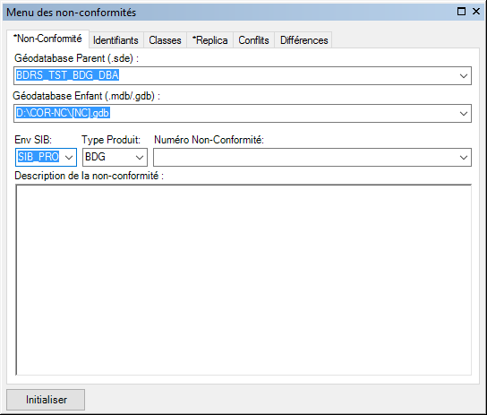

btnInitialiser :
Permet d’initialiser complètement le contenu de tous les onglets avec leurs valeurs par défaut.

cmdReserver
Commande qui permet de réserver les identifiants et les classes de la non-conformité à traiter. Un numéro de mise au programme (NO_MAP) est assigné à tous les identifiants et les classes sélectionnés de la non-conformité à traiter. La commande est active lorsqu’au moins un identifiant et une classe sont sélectionnés.

cmdAnnulerReservation
Commande qui permet d’annuler la réservation des identifiants et les classes de la non-conformité à traiter. Le numéro de mise au programme (NO_MAP) est détruit pour tous les identifiants et les classes sélectionnés de la non-conformité à traiter. La commande est active lorsqu’au moins un identifiant et une classe sont sélectionnés. Attention : Le réplica n’est pas détruit s’il est encore présent.

cmdFermerReservation
Commande qui permet de fermer la réservation pour les identifiants et les classes de la non-conformité à traiter. L'état des NO_MAP des identifiants est mis à T:Terminé, le numéro de version des métadonnées est incrémenté, la version et l'édition de fin est mise à jour dans la table des NC.

cmdCreerGdbEnfant
Commande qui permet de créer une Géodatabase Enfant et d’archive à partir d’un réplica de type CheckOut pour les identifiants et les classes de la non-conformité à traiter qui sont réservés pour le travail COR-NC. Le réplica est une copie exacte d’un sous-ensemble de données dans la Géodatabase Parent. La commande est active lorsqu’au moins un identifiant et une classe sont sélectionnés. La Géodatabase Enfant ne pourra pas être créée si les identifiants et les classes ne sont pas réservés ou si elle a déjà été créée.

cboNomGdbEnfant
Commande qui permet de définir le nom de la Géodatabase Enfant qui est un réplica de type CheckOut pour les identifiants et les classes d’une Non-Conformité à corriger.

cmdReplica
Commande qui permet d’afficher l’information de réplica de la Géodatabase Enfant sélectionnée. Elle contient aussi l’information pour les paramètres des classes contenues dans le réplica.

cmdConflit
Commande qui permet d’identifier tous les conflits entre la Géodatabase Parent et la Géodatabase d’archive. Les conflits sont regroupés par classes et par type d’action soit AJOUTER, DETRUIRE et MODIFIER. Les conflits ne peuvent être identifiés si la Geodatabase Enfant ne possède pas d’information de réplica et de Geodatabase d’archive.

cmdDifference
Commande qui permet d’identifier tous les différences entre la Géodatabase Enfant et la Géodatabase d’archive. Les différences sont regroupées par classes et par type d’action soit AJOUTER, DETRUIRE et MODIFIER.

cmdDeposer
Commande qui permet de déposer dans la Géodatabase Parent toutes les différences entre la Géodatabase Enfant et la Géodatabase d’archive lorsqu’aucun conflit n’est présent.

cmdAnnulerReplica
Commande qui permet d’annuler le réplica dans la Géodatabase Parent et dans la Géodatabase Enfant afin de ne plus permettre le dépôt des différences. Attention : La Géodatabase Enfant et la réservation ne sont pas détruite.

Menu des Non-Conformités

Onglet *Non-Conformité
Permet de définir et afficher les paramètres de base pour réserver et créer la Géodatabase Enfant pour pouvoir corriger les données des identifiants et des classes qui sont non-conformes.

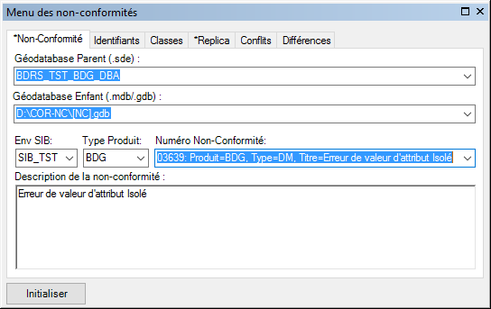
Figure 2 : Exemple du menu pour l’onglet « *Non-Conformité ».

Géodatabase Parent (.sde) :
Permet de définir le nom complet de la Géodatabase Parent à partir de laquelle les données de la Géodatabase Enfant et d’archive seront extraites. La Géodatabase Parent doit être de type (.sde). Certains mots clés prédéfinis de base de données sont présents ce qui permet d’obtenir tous les privilèges d’accès pour créer un réplica.

Géodatabase Enfant (.mdb) :
Permet de définir le nom complet de la Géodatabase Enfant dans laquelle une partie des données non-conformes de la Géodatabase Parent seront un réplica exact. La Géodatabase Enfant doit être de type (.mdb ou .gdb). La valeur [NC] dans le nom sera remplacée par le numéro de la non-conformité, le premier identifiant et le nombre total d’identifiants lorsqu’elle sera créée (Exemple : D:\COR-NC\NC_03091_015M12_5.gdb ).

Env SIB :
Permet définir l’environnement de travail dans SIB.
- SIB_PRO = Environnement officiel de production.
- SIB_TST = Environnement test de SIB.
- SIB_DEV = Environnement de développement de SIB.
- BDG_SIB_TST = Environnement test de production.

Type Produit :
Permet définir le type de produit.
- BDG = Type de produit correspondant aux données présentes dans la BDRS.
- RHN = Type de produit correspondant aux données présentes dans la GEOBASE.

Numéro de Non-Conformité :
Permet de définir le numéro de non-conformité à traiter. Seules les non-conformités possédants un identifiant n’ayant pas d’édition et version de fin sont affichées. Les numéros de non-conformité, les types de non-conformité et les titres sont affichés dans les choix possibles.

Description de la Non-Conformité :
Permet d’afficher la description de la non-conformité qui a été sélectionnée. La description doit contenir les classes dans lesquelles la correction de la non-conformité doit être appliquée puisque les classes sélectionnées par défaut dans l’onglet « Classes » sont réalisées à partir des noms de classes présentes dans la description.

Onglet Identifiants
Permet de définir et afficher les identifiants à traiter. Seuls les identifiants sélectionnés seront traités. L’identifiant, l’édition et version de début et de fin, le type de produit, le numéro de mise au programme, l’état de production et le nombre de classes déjà réservées sont affichés. On peut voir le type de travail, le numéro de mise au programme et les classes qui sont déjà réservés si le nœud de l’identifiant est ouvert.

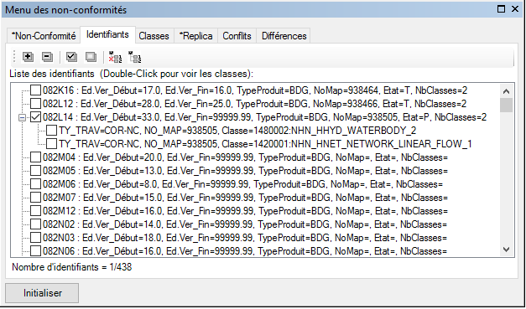
Figure 3 : Exemple pour sélectionner et afficher les identifiants à traiter.

btnOuvrirIdentifiant
Commande qui permet d’ouvrir tous les nœuds de tous les identifiants.

btnFermerIdentifiant
Commande qui permet de fermer tous les nœuds de tous les identifiants.

btnSelectIdentifiant
Commande qui permet de sélectionner tous les identifiants pour lesquels l’édition et version de fin est inconnu (99999).

btnDeselectIdentifiant
Commande qui permet de désélectionner tous les identifiants.

btnInitialiserClassesIdentifiant
Commande qui permet d’initialiser la sélection des identifiants pour lesquels l’édition et version de fin est inconnu (99999) de façon à ne pas voir les classes réservées en production.

btnAfficherClassesProduction
Commande qui permet d’afficher toutes les classes réservées en production pour tous les identifiants sélectionnés.

Onglet Classes
Permet de définir et afficher les classes à traiter. Seules les classes sélectionnées seront traitées. Les codes et les noms des classes possibles sont affichés.

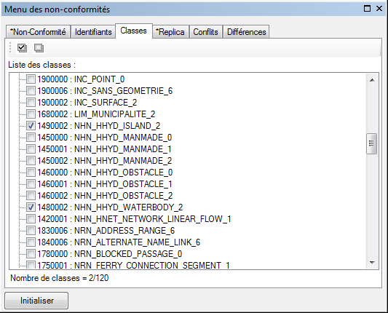
Figure 4 : Exemple pour sélectionner et afficher les classes à traiter.

btnSelectClasse
Commande qui permet de sélectionner toutes les classes qui sont présentes dans la description de la non-conformité à traiter.

btnDeselectClasse
Commande qui permet de désélectionner toutes les classes.

Onglet Réplica
Permet d’afficher l’information de réplica relative à la Géodatabase Enfant et Parent. On retrouve les paramètres de réplica et les paramètres de chaque classe contenue dans le réplica.

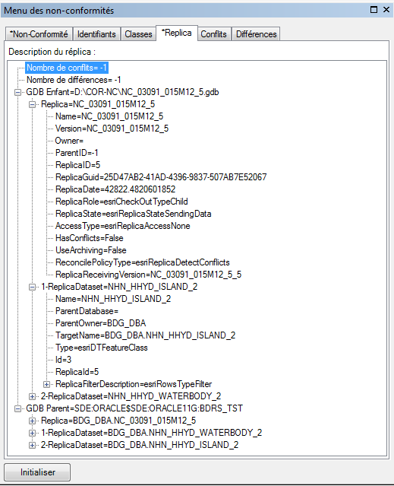
Figure 5 : Exemple pour afficher l’information de réplica de la Géodatabase Enfant et Parent.

Onglet Conflits
Permet d’afficher et corriger les conflits présents entre la Géodatabase Parent et la Géodatabase d’archive.

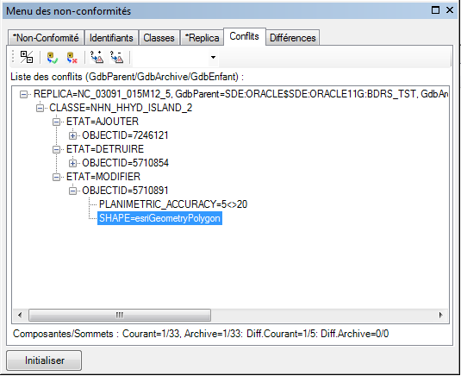
Figure 6 : Exemple pour afficher et corriger les conflits.

btnOuvrirFermerConflits
Commande qui permet d’ouvrir et fermer tous les nœuds de tous les conflits selon l’état du nœud sélectionné. Si le nœud sélectionné est ouvert, le nœud sélectionné et tous ses nœuds enfants seront fermés. Si le nœud sélectionné est fermé, le nœud sélectionné et tous ses nœuds enfants seront ouverts.

btnAccepterActionParent
Commande qui permet d’accepter toutes les actions effectuées dans la Géodatabase Parent pour le nœud sélectionné.
Si l’action effectuée dans la Géodatabase Parent est :
AJOUTER :
- L’élément ajouté dans la Géodatabase Parent sera ajouté dans la Géodatabase Enfant et dans la Géodatabase d’archive.
DETRUIRE :
- L’élément détruit dans la Géodatabase Parent sera détruit dans la Géodatabase Enfant et dans la Géodatabase d’archive.
MODIFIER :
- L’élément modifié dans la Géodatabase Parent sera modifié dans la Géodatabase Enfant et dans la Géodatabase d’archive.

btnRefuserActionParent
Commande qui permet de refuser toutes les actions effectuées dans la Géodatabase Parent pour le nœud sélectionné.
Si l’action effectuée dans la Géodatabase Parent est :
AJOUTER :
- L’élément ajouté dans la Géodatabase Parent sera ajouté la Géodatabase d’archive et sera détruit dans la Géodatabase Enfant s’il est présent.
DETRUIRE :
- L’élément détruit dans la Géodatabase Parent sera détruit Géodatabase d’archive et sera ajouté dans la Géodatabase Enfant s’il est absent.
MODIFIER :
- L’élément modifié dans la Géodatabase Parent sera modifié dans la Géodatabase d’archive mais non modifié dans la Géodatabase Enfant.

btnRechercherConflitsAvecDifferences
Commande qui permet de rechercher tous les conflits possédants aussi une différence. Les conflits trouvés seront affichés dans un nœud de résultat.

btnRechercherConflitsSansDifferences
Commande qui permet de rechercher tous les conflits ne possédants pas de différence. Les conflits trouvés seront affichés dans un nœud de résultat.

cboRechercherConflits
Commande qui permet de rechercher tous les conflits dont le texte spécifié est présent dans les valeurs de conflits trouvées.

Onglet Différences
Permet d’afficher et corriger les différences présentes entre la Géodatabase Enfant et la Géodatabase d’archive.

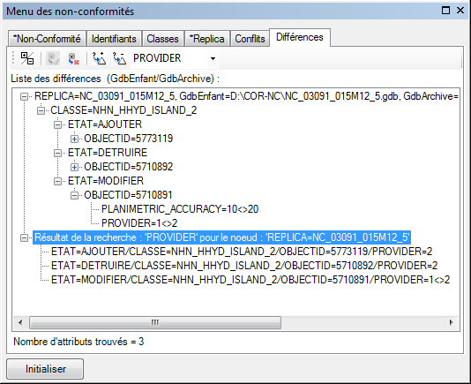
Figure 7 : Exemple pour afficher et corriger les différences.

btnOuvrirFermerDifferences
Commande qui permet d’ouvrir et fermer tous les nœuds de toutes les différences selon l’état du nœud sélectionné. Si le nœud sélectionné est ouvert, le nœud sélectionné et tous ses nœuds enfants seront fermés. Si le nœud sélectionné est fermé, le nœud sélectionné et tous ses nœuds enfants seront ouverts.

btnAccepterActionEnfant
Commande qui permet d’accepter toutes les actions effectuées dans la Géodatabase Enfant pour le nœud sélectionné.
Si l’action effectuée dans la Géodatabase Enfant est :
AJOUTER :
- L’élément ajouté dans la Géodatabase Enfant sera ajouté dans la Géodatabase Parent et dans la Géodatabase d’archive.
DETRUIRE :
- L’élément détruit dans la Géodatabase Enfant sera détruit dans la Géodatabase Parent et dans la Géodatabase d’archive.
MODIFIER :
- L’élément modifié dans la Géodatabase Enfant sera modifié dans la Géodatabase Parent et dans la Géodatabase d’archive.

btnRefuserActionEnfant
Commande qui permet de refuser toutes les actions effectuées dans la Géodatabase Enfant pour le nœud sélectionné.
Si l’action effectuée dans la Géodatabase Enfant est :
AJOUTER :
- L’élément ajouté dans la Géodatabase Enfant sera détruit.
DETRUIRE :
- L’élément détruit dans la Géodatabase Enfant sera ajouté à partir de son élément correspondant de la Géodatabase d’archive.
MODIFIER :
- L’élément modifié dans la Géodatabase Enfant sera remplacé par son élément correspondant de la Géodatabase d’archive.

btnRechercherDifferencesAvecConflits
Commande qui permet de rechercher toutes les différences possédantes aussi un conflit. Les différences trouvées seront affichées dans un nœud de résultat.

btnRechercherDifferencesSansConflits
Commande qui permet de rechercher toutes les différences ne possédants pas de conflit. Les différences trouvées seront affichées dans un nœud de résultat.

cboRechercherDifférences
Commande qui permet de rechercher toutes les différences dont le texte spécifié est présent dans les valeurs de différences trouvées.

Exemples d’utilisation
La barre « MPO-BarreNonConformite » et ses commandes sont accessibles via l’application ArcMap (ArcGis de ESRI). La barre est présente dans l’application ArcMap via le menu « Customize- Add-In Manager » et « Customize- Customize mode ».

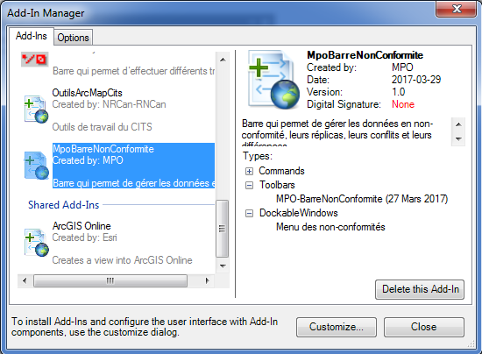
Figure 8 : Exemple du menu pour afficher l’information de la barre dans ArcMap.

Le menu suivant permet pour afficher la barre du menu dans ArcMap. Il faut simplement la sélectionner et elle s’affichera.

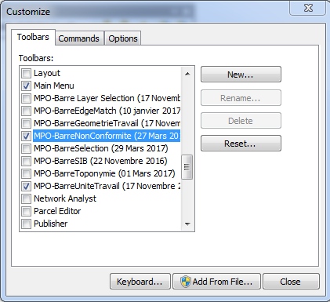
Figure 9 : Exemple du menu pour afficher la barre dans ArcMap.

Le menu suivant permet d’afficher les commandes de la barre de menu. Pour ajouter une commande dans un autre menu, il suffit simplement de « dragger » une commande dans une barre de menu.

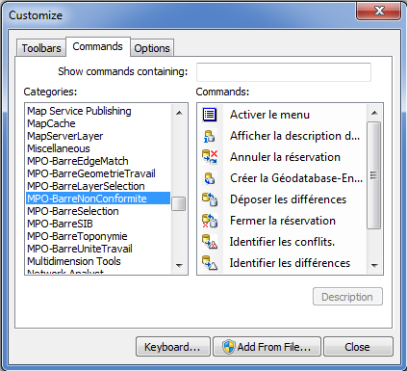
Figure 10 : Exemple du menu pour afficher et insérer les commandes dans ArcMap.

Lorsque les commandes sont accessibles via la barre de menu « MPO-BarreNonConformite», il ne suffit que de faire un clic sur le bouton de la commande spécifiée pour l’activée.

Limites du logiciel
-Cette barre utilise une connexion dans la base de données SIB et nécessite les privilèges d’écriture pour gérer les Non-Conformités.
-Cette barre utilise une Géodatabase locale de type .mdb ou .gdb qui a été créée à partir d’un réplica de type checkOut d’une Géodatabase Parent de type .sde pour gérer les conflits et les différences.

Composantes du logiciel

-Ce programme utilise les objets contenus dans ArcObject de ESRI.

Messages d’erreur
-Bien lire les messages affichés. S’ils ne sont pas assez compréhensibles, appeler la personne responsable au support à la production de votre équipe.

